**№5**

**қаңтар 2017 ж.**

***«Бар ізгілік тек біліммен алынар,***

***Білімменен аспанға жол салынар»***

***Ж. Баласағұн***



**ТЫНЫСЫ**

**МЕКТЕП**

*№49 орта мектебінің білім – танымдық газеті*





**Республикалық**

**«Қамқорлық»**

**қайырымдылық**

**акциясы**





**Құрметті балалар!**

**Бұл газетте сендердің де шығармаларың болуы мүмкін.**

**Сондықтан қызықты әңгімелеріңді, жұмбақтарыңды немесе**

**өлеңдеріңді редакциялық алқаға тапсыруға болады.**

**Асыға күтеміз!**

**Редакциялық алқа!**

***БҮГІНГІ НӨМІРДЕ:***

* *«Қамқорлық» қайырымдылық акциясы*
* *Қызықты ойындар*
* *Оқушылар шығармашылығынан...*
* *Басқатырмалар*
* *Құттықтаулар*



**«Қамқорлық» қайырымдылық акциясы**

Мектебімізде қаңтар айынан бастап Жалпыға бірдей білім беру бойынша «Қамқорлық» қайырымдылық акциясының айлық жұмысы аяқталды. «Қамқорлық» қайырымдылық акциясының барысында мектебімізде бірнеше іс-шаралар атқарылды. Алдымен жұмыс жоспары құрылып, сол жоспар бойынша жұмыстар іске асырылды.

Алдымен мөлтек ауданның жетекшілері шағын ауданды аралап, 0-18 жасқа дейінгі балалар тізімін қайта қарап шығу, оқудан шығып қалған оқушылар болса, тізімге алу; жаңа туған балаларды тіркеуге алу сияқты жұмыстар атқарылды. Қазіргі уақытта мектепке келген, мектептен кеткен оқушылар жоқ. 9-сыныпты бітірген оқушылар барлығы колледждерде оқып жатыр. Мектеп жасындағы оқушылардың барлығы сабаққа келіп жүр. Әрбір шағын ауданды аралап, өзгерістерді хаттамаға түсіріп, 9-сынып бітірген оқушыларды қадағалап шықтық.. Буфеттік жүйемен тамақтанып жүрген оқушыларды қадағаланып отыр..

Осы жұмыстың барысында 1-11 сынып оқушылардың арасында «Шебер қолдар» Жәрмеңкесі ұйымдастырылды. (түскен ақша қоры қайырымдылық қорына жұмсалады)

8-11 сынып оқушыларының арасында, ауыларалық пен мектепішілік мұғалімдер арасында ақылы спорттық ойындар жүргізілді. (түскен ақша қоры қайырымдылық қорына жұмсалады)

«Шебер қолдар» **жәрмеңкесі** мен **ақылы** спортық ойындардан мектеп қорына: **20000 мың қаржылай ақша түсті.**

Бұның сыртында қайырымдылық қорына: дәптер, қалам, қарындаш, сурет дәптері, шаруашылық құралдары: (сабын, порошок). т.б; жаңа киімдер түсті.

1.Айзекен Хуанай кәсіпкер ағай **5000 т қаржылай көмек** көрсетті.

«**Қайырымдылық жасау біз үшін сауап!**» Осындай ұранмен оқушылар мен мұғалімдер арасында қабырға газеттерін шығарды, буклеттер жасады. Әр аптаның дүйсенбі күні өтетін саптық жиында оқушыларымыз «Қайырымдылық –мейірімділіктің іс жүзіндегі бір көрінісі» тақырыптарында мәліметтер оқып, қайырымдықты қалай жасау керек екендігі туралы жақсы ақпараттармен білімдерін толықтырып отырды.

Осындай «**Қайырымдылық жасау біз үшін сауап!**» ұранмен 9-сынып оқушылары Ризанов И.Я –деген атамыздың үй маңының қарын тазалап берді. 8-сынып оқушылары Қуандық атамыздың; сонымен бірге Елеу атаның үйінің қарын тазалап көмек қолдарын берді. Дәл осы жұмысты 8-9 сынып оқушылары Үміт апаның үйінің көмірі мен қарын тазалап үлкен сауапты іс жасады.

Сыныптар арасында қайырымдылық қорына байланысты тәрбие сағаттары жүргізілді.

Қайырымдылық қорына түскен ақша мен оқу-құралдар көп балалы отбасындағы , жетім оқушыларға таратылып берді.

**Тілші: Қасымханова З.Қ.**

**Қызықты ойындар**



СУРЕТТЕН НЕНІ БАЙҚАДЫҢЫЗ?

Cуретке қарап, ойланбастан ненің бейнесін байқағаныңызды айтыңыз. Соған байланысты сіздің мінезіңізді анықтауға болады. Көрген суретіңізге сәйкес сипаттаманы оқып, өзіңіз жайлы жаңа сырлар ашыңыз.  
  
Сонымен бұл суреттен сіз мына бейнелерді байқай аласыз:  
  
**АЙ**  
Суреттен бірден жаңа туылған айдың бейнесін байқағандарды аса мұқият деп айтуға болмайды. Сіз қызуқандысыз, ойыңызды бірден айта саласыз. Кез келген мәселенің көзге түсіп тұрған жақтарын байқап, әрі қарай зерттемегенді жөн санайсыз. Бұл сіздің ылғи асығыс болуыңызға байланысты. Болашақта асықпай, мәселенің мән-жайын түсініп алып, шешім жасауға үйреніңіз.  
  
**АҚ ТҮСТІ КЕЛБЕТ**  
Ай емес, адамның ақ түсті бетін байқаған кісінің қиялы жақсы дамыған. Сіз күнделікті үйреншікті шаруаларға креативті қарап, әр күніңізді түрліше өткізуге тырысасыз. Есесіне шаршататын бірсарынды жұмыстан қашасыз.  
  
**ҚАРА ТҮСТІ КЕЛБЕТ**  
Бұл суреттен қара түсті бетті байқай алатындар аз. Егер сіз бірден суреттен қара түсті бетті байқаған болсаңыз, өзіңізді

ерекше тұлға деп санай беріңіз. Сіз басқаларға қарағанда ұсақ-түйектердің барлығын байқайсыз. Шығармашылыққа жақын, рухани құндылықтарды бірінші орынға қоятын жансыз.  
  
**Ал сіз суреттен ненің бейнесін байқадыңыз?**

БУНГАЛО

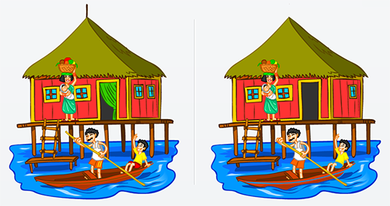

10 айырмашылығын тап

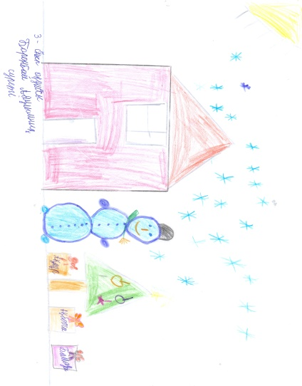**

*Оқушылар*

*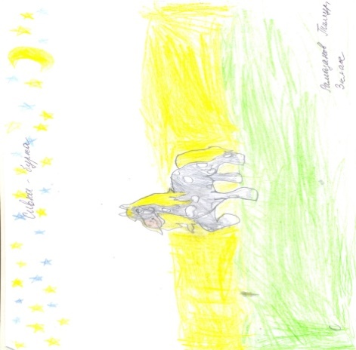 шығармашылығынан...*

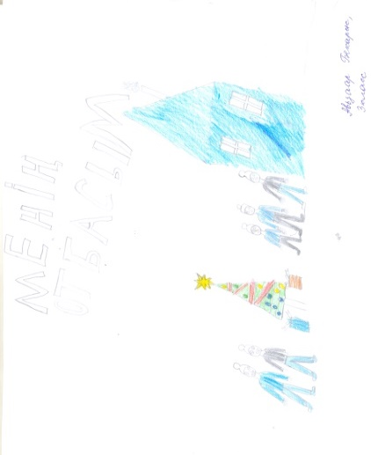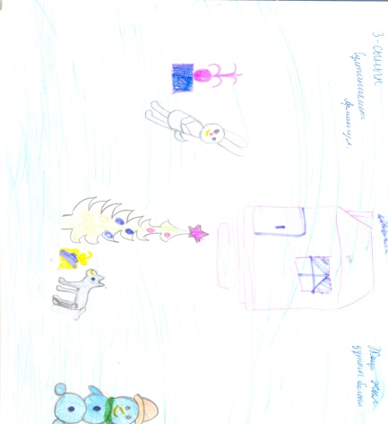

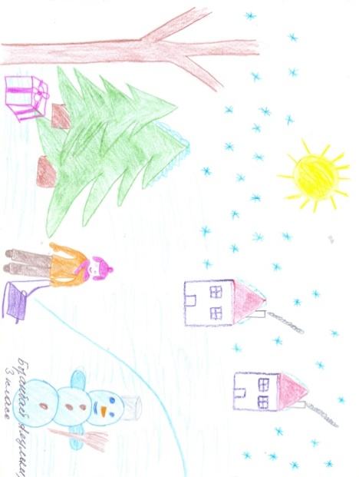

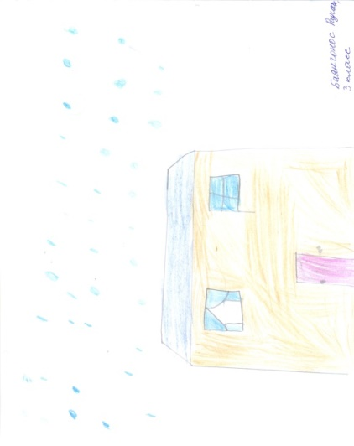

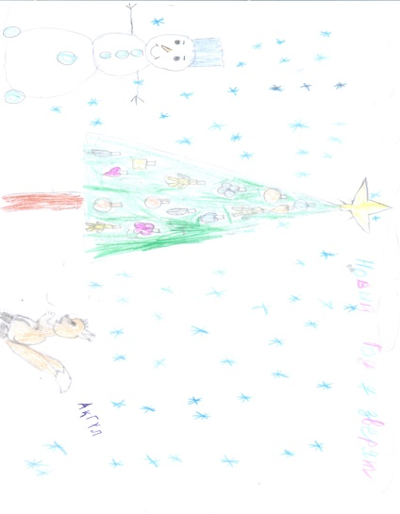

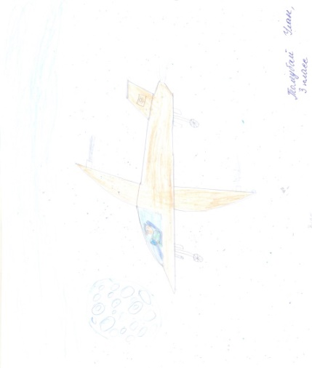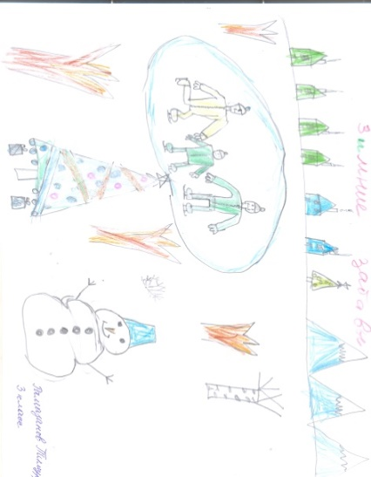

**Басқатырмалар**

Сандармен белгіленген әріптерді ұяшықтарға орналастырып, жасырылған сөздерді табыңдар

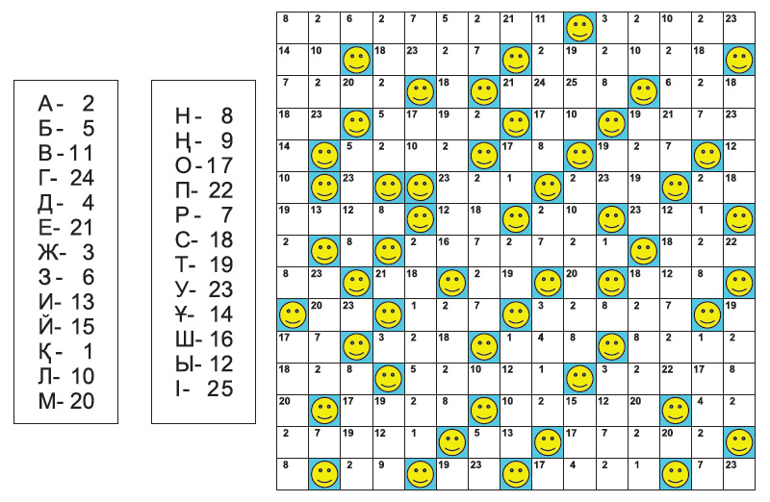

 Қаңтар айында дүниеге келген ұстазымыз

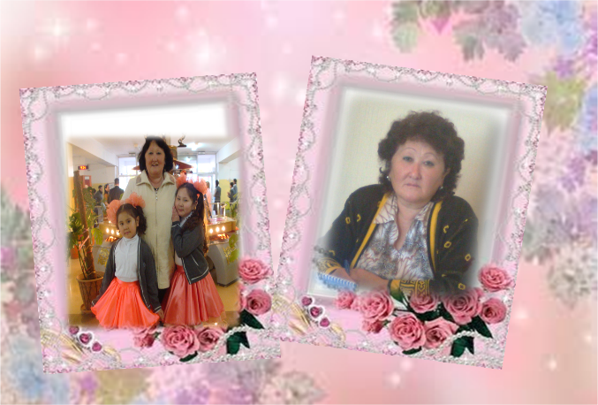

**Акпасова Любовь Казезовна**

Осы қуанышты күні Сізге деніңіздің саулығын,   
шаңырағыңызға ырыс байлығын,   
жүрегіңізге мәңгі жастық жалынын,   
көңіліңізге сезімнің шалқыған шаттығын тілейміз.   
Әрдайым осы тыңғылықты да тындырымды қалпыңыздан  танбай,   
табыстан табысқа жете беріңіз.   
Отбасыңыздан ынтымақ, басыңыздан бақ таймасын!   
Көңіліңіз ғұмыр бойы көтеріңкі болып,   
өмір айдынында қайғы-мұңды білмей, еркін жүзе беріңіз.   
Дос-жаран мен туған – туыс алдында абыройыңыз әрдайым артып,   
аңсаған арманыңыздың асуларына жете беріңіз!





**2016 ЖЫЛҒЫ АЙТУЛЫ МЕРЕКЕЛЕР**

** **

** **

**РЕДАКЦИЯЛЫҚ АЛҚА:**

**Редактор: Мадет Ахбота**

**Тілші: Қасымханова Зура Қасымханқызы**

**Мекен-жайымыз: Жаңа Жайнақ АУЫЛЫ, №49 орта мектебі, «МЕКТЕП ТЫНЫСЫ» газеті**

**ГАЗЕТ АЙЫНА 1 РЕТ ШЫҒАДЫ**

**БАРЛЫҚ СҰРАҚТАР БОЙЫНША РЕДАКТОРҒА ХАТ ЖОЛДАҢЫЗДАР!**

